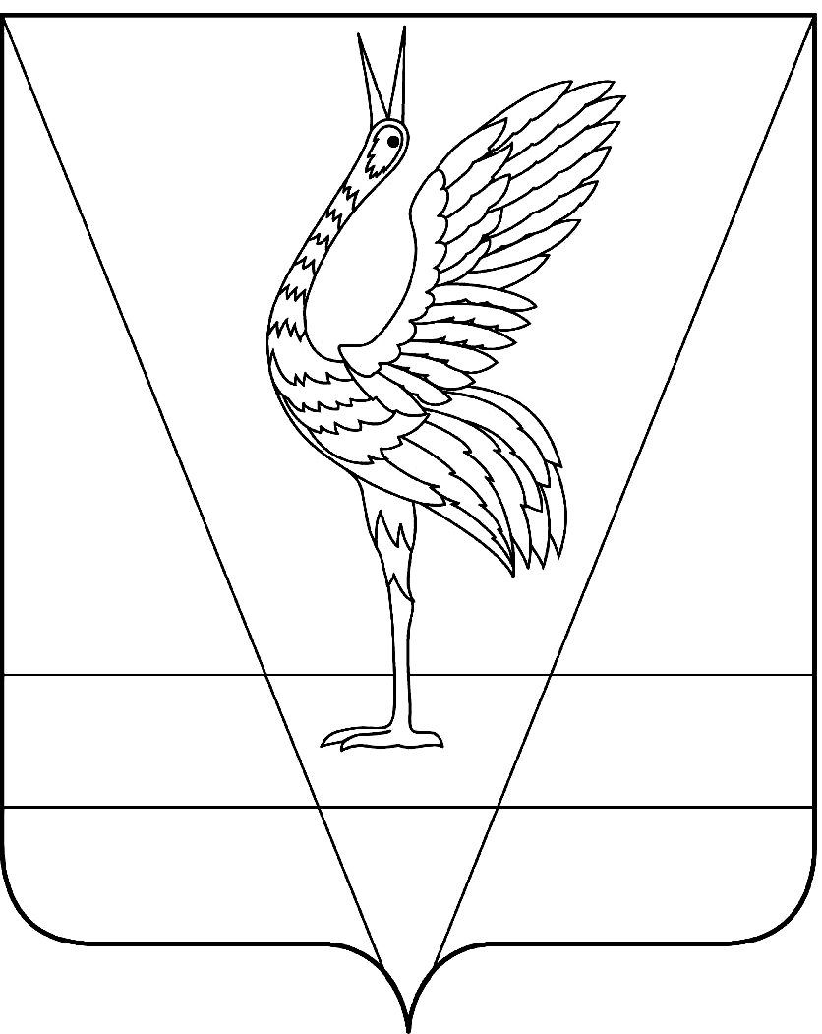

АДМИНИСТРАЦИЯ УЖУРСКОГО РАЙОНА

КРАСНОЯРСКОГО КРАЯ

ПОСТАНОВЛЕНИЕ

02.11.2020 г. Ужур № 710

О внесении изменений в постановление администрации Ужурского района от 30.12.2013 № 1247 «Об определении уполномоченного органа и утверждении порядка взаимодействия уполномоченного органа и муниципальных заказчиков при размещении заказов на поставки товаров, выполнение работ, оказание услуг для муниципальных нужд Ужурского района Красноярского края»

В соответствии со статьей 26 Федерального закона от 05.04.2013 N 44-ФЗ «О контрактной системе в сфере закупок товаров, работ, услуг для обеспечения государственных и муниципальных нужд», руководствуясь Уставом Ужурского района Красноярского края, в целях обеспечения единого порядка размещения заказов на поставки товаров, выполнение работ, оказание услуг для муниципальных нужд Ужурского района Красноярского края, ПОСТАНОВЛЯЮ:
1. Приложение № 1 к постановлению администрации Ужурского района от 30.12.2013 № 1247 «Об определении уполномоченного органа и утверждении порядка взаимодействия уполномоченного органа и муниципальных заказчиков при размещении заказов на поставки товаров, выполнение работ, оказание услуг для муниципальных нужд Ужурского района Красноярского края» читать в новой редакции согласно приложению.
2. Постановление вступает в силу в день, следующий за днем официального опубликования в специальном выпуске газеты «Сибирский хлебороб».

Глава района К.Н. Зарецкий

ПЕРЕЧЕНЬ
МУНИЦИПАЛЬНЫХ ЗАКАЗЧИКОВ УЖУРСКОГО РАЙОНА

      - Администрация Ужурского района Красноярского края;
      - Финансовое управление администрации Ужурского района;
      - Муниципальное казенное учреждение «Управление образования Ужурского района»;
      - Муниципальное казенное учреждение «Управление культуры, спорта и молодежной политики Ужурского района;
      - Муниципальное бюджетное общеобразовательное учреждение «Ужурская средняя общеобразовательная школа №1 имени Героя Советского Союза А.К. Харченко»;
      - Муниципальное бюджетное общеобразовательное учреждение «Ужурская средняя общеобразовательная школа №2»;
      - Муниципальное бюджетное общеобразовательное учреждение «Ужурская средняя общеобразовательная школа №3»;
      - Муниципальное бюджетное общеобразовательное учреждение «Ужурская средняя общеобразовательная школа №6»;
      - Муниципальное автономное учреждение культуры «Централизованная клубная система Ужурского района»;
      - Муниципальное бюджетное общеобразовательное учреждение «Михайловская средняя общеобразовательная школа имени Героя Советского Союза А.К. Скрылёва»;
      - Муниципальное бюджетное общеобразовательное учреждение «Малоимышская средняя общеобразовательная школа»;
      - Муниципальное бюджетное общеобразовательное учреждение «Крутоярская средняя общеобразовательная школа»;
      - Муниципальное бюджетное общеобразовательное учреждение «Златоруновская средняя общеобразовательная школа имени Героя Советского Союза К.Ф. Белошапкина»;
      - Муниципальное бюджетное общеобразовательное учреждение «Приреченская средняя общеобразовательная школа»;
      - Муниципальное бюджетное общеобразовательное учреждение «Солгонская средняя общеобразовательная школа»;
      - Муниципальное бюджетное общеобразовательное учреждение «Озероучумская основная общеобразовательная школа»;
      - Муниципальное бюджетное общеобразовательное учреждение «Локшинская средняя общеобразовательная школа»;
      - Муниципальное бюджетное общеобразовательное учреждение «Кулунская основная общеобразовательная школа»;
      - Муниципальное бюджетное общеобразовательное учреждение «Ильинская средняя общеобразовательная школа»;
      - Муниципальное бюджетное общеобразовательное учреждение «Ашпанская основная общеобразовательная школа»;
      - Муниципальное бюджетное общеобразовательное учреждение «Тургужанская основная общеобразовательная школа»;
      - Муниципальное бюджетное общеобразовательное учреждение «Березовологская основная общеобразовательная школа»;
      - Муниципальное бюджетное дошкольное образовательное учреждение «Ужурский детский сад №1»;
      - Муниципальное бюджетное дошкольное образовательное учреждение «Ужурский детский сад №2»;
      - Муниципальное бюджетное дошкольное образовательное учреждение «Ужурский детский сад № 3 «Журавлёнок»;
      - Муниципальное бюджетное дошкольное образовательное учреждение «Приреченский детский сад»;
      - Муниципальное бюджетное дошкольное образовательное учреждение «Солгонский детский сад»;
      - Муниципальное бюджетное образовательное учреждение дополнительного образования «Ужурская спортивная школа»;
      - Муниципальное бюджетное образовательное учреждение дополнительного образования «Ужурский центр дополнительного образования»;
      - Муниципальное бюджетное учреждение дополнительного образования «Ужурская детская школа искусств»;
      - Муниципальное казенное учреждение Ужурского района «Забота»;
      - Муниципальное автономное учреждение Ужурского района «Центр физкультурно-спортивной подготовки «Сокол»;
      - Муниципальное казенное учреждение "Межведомственная бухгалтерия Ужурского района"
      - Муниципальное бюджетное учреждение «Районный центр молодежи «Вектор».
      - Муниципальное бюджетное учреждение культуры «Централизованная библиотечная система Ужурского района»;
      - Администрация города Ужура;
      - Администрация Малоимышского сельсовета Ужурского района Красноярского края;
      - Администрация Михайловского Ужурского района Красноярского края;
      - Муниципальное казенное учреждение «Молодежный центр «Форсаж»;
      - Администрация Васильевского сельсовета Ужурского района Красноярского края;
      - Администрация Приреченского сельсовета Ужурского района Красноярского края;
      - Администрация Кулунского сельсовета Ужурского района Красноярского края;
      - Администрация Ильинского сельсовета Ужурского района Красноярского края;
      - Администрация Озероучумского сельсовета Ужурского района Красноярского края;
      - Администрация Крутоярского сельсовета Ужурского района Красноярского края;
      - Администрация Прилужского сельсовета Ужурского района Красноярского края»;
47. Муниципальное казенное учреждение «Молодежный центр «Поляна»;
48. Администрация Златоруновского сельсовета Ужурского района Красноярского края;
49. Муниципальное бюджетное учреждение культуры «Златоруновский поселковый музей».
50. Администрация Солгонского сельсовета Ужурского района Красноярского края;
51. Администрация Локшинского сельсовета Ужурского района Красноярского края;
52. Ужурский районный Совет депутатов;
53. Муниципальное казенное учреждение «Служба заказчика Ужурского района»;
54. Муниципальное казенное учреждение «Единая дежурно-диспетчерская служба Ужурского района».

